BỘ GIÁO DỤC VÀ ĐÀO TẠO
TRƯỜNG ĐẠI HỌC SÀI GÒN


Môn: Máy Học
Đề tài: Giá nhà ở - Các kỹ thuật hồi quy
nâng cao

Thành viên nhóm
3124411031 | Nguyễn Phúc Gia Bảo
3124411268 | Lê Quốc Thái
3124411126 | Tạ Văn Đức Khanh
3124411333 | Phạm Ngọc Tuân

TP.HCM, Ngày 3 Tháng 10 Năm 2026
Mục Lục
CHƯƠNG 1. GIỚI THIỆU ĐỀ TÀI 4
1.1. Khảo sát bài toán 4
1.2. Mục tiêu 4
CHƯƠNG 2. MÔ TẢ DỮ LIỆU 4
2.1. Một số biến quan trọng 5
CHƯƠNG 3. TIỀN XỬ LÝ DỮ LIỆU 5
3.1. Kiểm tra dữ liệu trùng lặp 5
3.2. Kiểm tra mẫu bất thường 5
3.3. Missing Values 5
3.4. Cách xử lý Missing Values 6
CHƯƠNG 4. FEATURE ENGINEERING 6
CHƯƠNG 5. XỬ LÝ OUTLIERS 6
CHƯƠNG 6. PHÂN TÍCH ĐƠN BIẾN 7
6.1. Phân phối SalePrice 8
6.2. Số lượng nhà theo loại kiến trúc 8
6.3. Top 10 khu vực 9
CHƯƠNG 7. PHÂN TÍCH ĐA BIẾN 10
7.1. Ma trận tương quan 10
7.2. OverallQual và SalePrice 11
7.3. Neighborhood và SalePrice 12
CHƯƠNG 9. KẾT LUẬN VÀ HƯỚNG PHÁT TRIỂN 13
TÀI LIỆU THAM KHẢO 14

LỜI MỞ ĐẦU
Trong môn Máy học, đề tài dự đoán giá nhà dựa trên bộ dữ liệu House Prices – Advanced Regression Techniques. Nhóm tiến hành tìm hiểu dữ liệu, xử lý các giá trị thiếu, phát hiện dữ liệu bất thường và thực hiện một số bước phân tích, trực quan hóa dữ liệu.
Thông qua đó, nhóm có cơ hội vận dụng các kiến thức đã học về xử lý và phân tích dữ liệu bằng Python vào một bài toán thực tế. Trong quá trình thực hiện, báo cáo khó tránh khỏi những thiếu sót, nhóm mong nhận được sự góp ý của thầy Đỗ Như Tài để hoàn thiện hơn.

CHƯƠNG 1. GIỚI THIỆU ĐỀ TÀI

1.1. Khảo sát bài toán
Đề tài sử dụng bộ dữ liệu House Prices – Advanced Regression Techniques. Đây là bài toán hồi quy, trong đó các đặc điểm của một căn nhà được sử dụng để phân tích và dự đoán biến SalePrice – giá bán của căn nhà.
Paper của De Cock về bộ dữ liệu Ames Housing được sử dụng làm tài liệu tham khảo để hiểu nguồn gốc và đặc điểm của bài toán. Dataset có nhiều thuộc tính liên quan đến vị trí, diện tích, chất lượng và các đặc điểm xây dựng của căn nhà. Trong đồ án này, nhóm sử dụng phiên bản dữ liệu train.csv của bài toán Kaggle.

1.2. Mục tiêu
Khám phá cấu trúc và đặc điểm của dữ liệu.
Kiểm tra dữ liệu trùng lặp, dữ liệu bất thường và giá trị thiếu.
Xử lý Missing Values phù hợp với từng nhóm thuộc tính.
Tạo thêm đặc trưng TotalSF.
Phát hiện và loại bỏ một số Outliers.
Phân tích phân phối giá nhà, loại nhà và khu vực.
Phân tích tương quan giữa các biến số và SalePrice.
Phân tích ảnh hưởng của OverallQual và Neighborhood đến SalePrice.

CHƯƠNG 2. MÔ TẢ DỮ LIỆU
pd.read_csv('train.csv'). Kết quả cho thấy tập dữ liệu có 1.460 dòng và 81 cột. Trong đó SalePrice là biến mục tiêu.
Thông tin | Kết quả
Số dòng | 1.460
Số cột | 81
Biến mục tiêu | SalePrice
Kiểu dữ liệu được ghi nhận | int64, float64 và str
Giá SalePrice nhỏ nhất | 34.900
Giá SalePrice trung vị | 163.000
Giá SalePrice trung bình | 180.921,20
Giá SalePrice lớn nhất | 755.000

Các thống kê trên được lấy trực tiếp từ kết quả df_train.describe() . Giá nhà có khoảng biến thiên khá lớn, từ 34.900 đến 755.000. Trung vị là 163.000, thấp hơn giá trị trung bình khoảng 180.921,20, cho thấy phân phối giá có sự chênh lệch giữa các nhóm nhà.

2.1. Một số biến quan trọng
Biến | Ý nghĩa sử dụng trong đồ án
SalePrice | Giá bán nhà – biến mục tiêu
GrLivArea | Diện tích sống của nhà
OverallQual | Điểm chất lượng tổng thể
Neighborhood | Khu vực
BldgType | Loại kiến trúc nhà
MSZoning | Phân khu
SaleCondition | Điều kiện bán
TotalBsmtSF | Diện tích tầng hầm
1stFlrSF | Diện tích tầng 1
2ndFlrSF | Diện tích tầng 2
Kiểm tra các giá trị của BldgType, MSZoning và SaleCondition. BldgType có 5 nhóm, MSZoning có 5 nhóm và SaleCondition có 6 nhóm.

CHƯƠNG 3. TIỀN XỬ LÝ DỮ LIỆU

3.1. Kiểm tra dữ liệu trùng lặp
Kết quả kiểm tra cho thấy số dòng trùng lặp là 0. Vì vậy, nhóm không cần loại bỏ bản ghi trùng.

3.2. Kiểm tra mẫu bất thường
Nhóm kiểm tra những trường hợp GrLivArea bằng 0 hoặc SalePrice bằng 0. Kết quả có 0 mẫu thuộc nhóm bất thường này.

3.3. Missing Values
Một số cột có tỷ lệ thiếu khá cao. Các cột có tỷ lệ thiếu cao nhất gồm PoolQC, MiscFeature, Alley, Fence, MasVnrType và FireplaceQu. Sau khi xử lý, số lượng Missing Values còn lại bằng 0.
Cột | Tỷ lệ thiếu
PoolQC | 99,52%
MiscFeature | 96,30%
Alley | 93,77%
Fence | 80,75%
MasVnrType | 59,73%
FireplaceQu | 47,26%
LotFrontage | 17,74%
GarageType | 5,55%
GarageYrBlt | 5,55%
GarageFinish | 5,55%

3.4. Cách xử lý Missing Values
Nhóm chia Missing Values thành các trường hợp khác nhau. Những cột mà giá trị thiếu mang ý nghĩa không có được điền bằng None. Một số biến số mà thiếu dữ liệu thể hiện không có hạng mục tương ứng được điền bằng 0. Riêng Electrical được điền bằng mode và LotFrontage được điền bằng median.
Nhóm | Cách xử lý
Không có hạng mục | Điền None
Một số biến số | Điền 0
Electrical | Điền giá trị xuất hiện nhiều nhất
LotFrontage | Điền giá trị trung vị

CHƯƠNG 4. FEATURE ENGINEERING
Sau khi xử lý dữ liệu, nhóm tạo thêm biến TotalSF bằng cách cộng diện tích tầng hầm, tầng 1 và tầng 2:
TotalSF = TotalBsmtSF + 1stFlrSF + 2ndFlrSF
Mục đích của biến này là tổng hợp diện tích của các phần chính của căn nhà thành một biến mới, giúp việc phân tích quy mô căn nhà thuận tiện hơn.

CHƯƠNG 5. XỬ LÝ OUTLIERS
Nhóm sử dụng biểu đồ phân tán giữa GrLivArea và SalePrice để quan sát những điểm có dấu hiệu bất thường. Quy tắc được sử dụng là: GrLivArea > 4.000 và SalePrice < 300.000.
Kết quả code phát hiện 2 điểm ngoại lệ và tiến hành loại bỏ 2 điểm này.

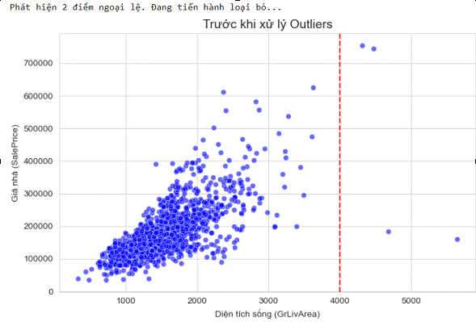
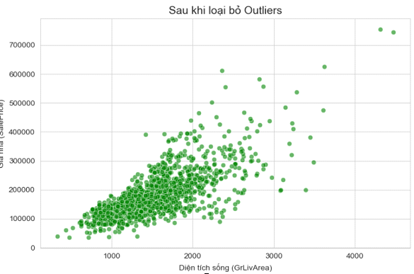

Hình 5.1. Biểu đồ GrLivArea – SalePrice trước và sau khi xử lý Outliers

CHƯƠNG 6. PHÂN TÍCH ĐƠN BIẾN
Phân tích đơn biến được thực hiện để quan sát từng biến hoặc từng nhóm biến riêng lẻ. code tập trung vào ba nội dung: phân phối SalePrice, số lượng nhà theo BldgType và Top 10 Neighborhood có số lượng nhà bán nhiều nhất.

6.1. Phân phối SalePrice
Nhóm sử dụng Histogram kết hợp KDE để quan sát phân phối giá nhà. Biểu đồ giúp nhận biết mức giá phổ biến và sự phân tán của SalePrice.
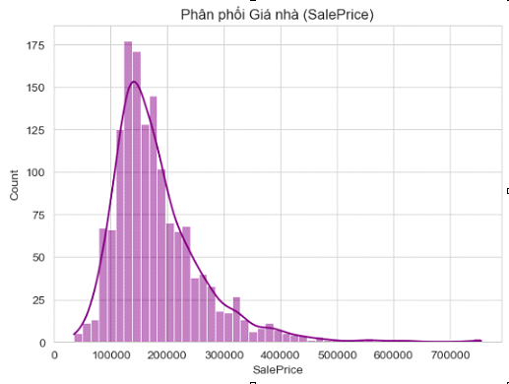

6.2. Số lượng nhà theo loại kiến trúc
Countplot được sử dụng để đếm số lượng mẫu theo BldgType. Qua đó có thể thấy cơ cấu các loại kiến trúc xuất hiện trong tập dữ liệu.
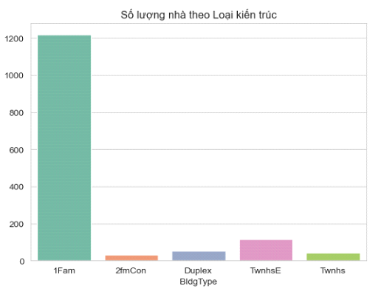

6.3. Top 10 khu vực
Nhóm dùng value_counts() để tìm 10 Neighborhood có số lượng nhà bán nhiều nhất, sau đó biểu diễn bằng Barplot.
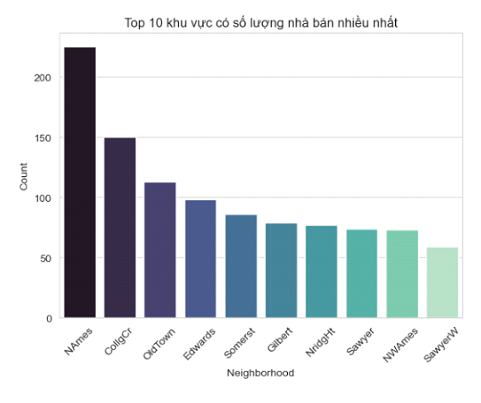
Hình 7.1. Ma trận tương quan của các biến được chọn

CHƯƠNG 7. PHÂN TÍCH ĐA BIẾN

7.1. Ma trận tương quan
Nhóm chọn các biến số trong dataframe và tính ma trận tương quan. Sau đó chỉ giữ các biến có tương quan với SalePrice > 0,5 để biểu diễn trên Heatmap. Cách làm này giúp tập trung vào các biến có mối liên hệ tuyến tính tương đối rõ với giá nhà.

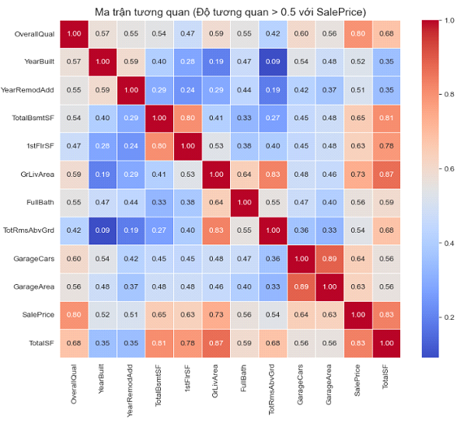

7.2. OverallQual và SalePrice
Nhóm sử dụng Boxplot để so sánh phân bố SalePrice theo OverallQual. OverallQual là điểm chất lượng tổng thể của căn nhà, được biểu diễn từ 1 đến 10 trong phần trực quan hóa của nhóm.
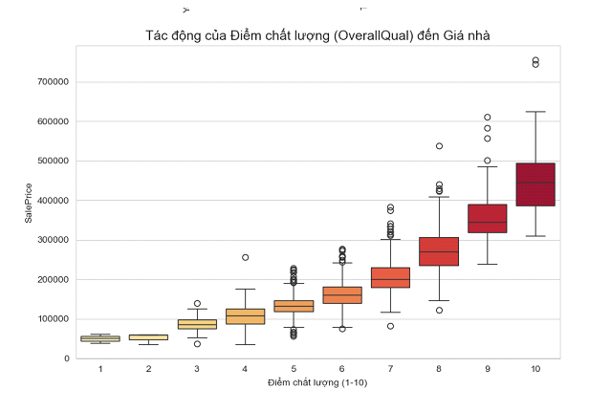

7.3. Neighborhood và SalePrice
Boxplot cũng được dùng để so sánh giá nhà giữa các Neighborhood. Các khu vực được sắp xếp theo giá trung vị tăng dần, giúp dễ quan sát sự khác biệt về mức giá giữa các khu vực.
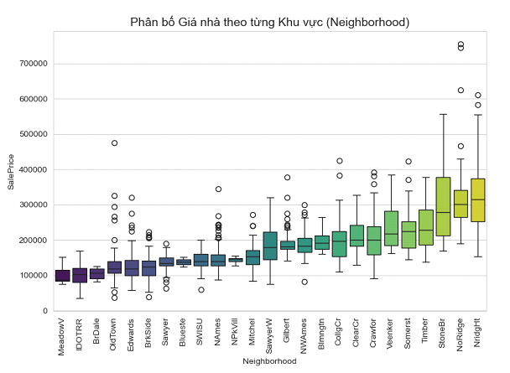CHƯƠNG 8. KẾT QUẢ VÀ NHẬN XÉT
Nội dung | Kết quả chính
Kích thước dữ liệu | 1.460 dòng, 81 cột
Dòng trùng lặp | 0
Mẫu có GrLivArea = 0 hoặc SalePrice = 0 | 0
Missing Values sau xử lý | 0
Outliers theo điều kiện đã đặt | 2 điểm
Feature Engineering | Tạo biến TotalSF
Phân tích đơn biến | SalePrice, BldgType, Top 10 Neighborhood
Phân tích đa biến | Heatmap tương quan và Boxplot
Nhìn chung, code đã hoàn thành các bước tiền xử lý và phân tích dữ liệu cơ bản. Dữ liệu sau xử lý không còn Missing Values, đồng thời hai điểm Outlier theo điều kiện của nhóm đã được loại bỏ. Các biểu đồ giúp nhóm có cái nhìn trực quan về phân phối giá, cơ cấu loại nhà, khu vực, mức chất lượng và mối quan hệ giữa các biến số.

CHƯƠNG 9. KẾT LUẬN VÀ HƯỚNG PHÁT TRIỂN
Qua quá trình thực hiện, nhóm đã xây dựng được quy trình xử lý dữ liệu cho bài toán giá nhà gồm khám phá dữ liệu, kiểm tra dữ liệu trùng lặp, xử lý Missing Values, tạo đặc trưng mới, phát hiện Outliers và trực quan hóa dữ liệu.
Kết quả cho thấy tập dữ liệu có nhiều loại thuộc tính khác nhau và tồn tại Missing Values ở một số cột. Việc xử lý theo ý nghĩa của từng thuộc tính giúp dữ liệu hoàn chỉnh trước khi phân tích. Biến TotalSF được tạo nhằm tổng hợp diện tích nhà, trong khi phân tích tương quan và Boxplot giúp quan sát những yếu tố có liên quan đến SalePrice.

TÀI LIỆU THAM KHẢO
1. De Cock, D. (2011), “Ames, Iowa: Alternative to the Boston Housing Data as an End of Semester Regression Project”.
2. Kaggle, House Prices: Advanced Regression Techniques.

